ΛΥΣΗ
Έστω ορθογώνιο τρίγωνο ΑΒΓ με $\hat{Β}$ = 35^{ο} και ΑΜ διάμεσός του στην πλευρά ΒΓ
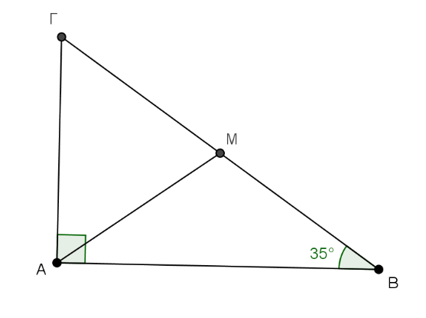
α) Στο ορθογώνιο τρίγωνο ΑΒΓ οι οξείες γωνίες του είναι συμπληρωματικές, δηλαδή ισχύει ότι $\hat{Β}$ + $\hat{Γ}$ = 90^{ο} με $\hat{Β}$ = 35^{ο} οπότε 35^{ο} + $\hat{Γ}$ = 90^{ο}, άρα $\hat{Γ}$ = 55^{ο} .
β) Η ΑΜ είναι διάμεσος που αντιστοιχεί στην υποτείνουσα του ΑΒΓ, άρα θα ισούται με το μισό της, δηλαδή AM = $\frac{ΒΓ}{2}$ = ΜΒ.
Επειδή είναι ΑΜ = ΜΒ, το τρίγωνο ΑΜΒ είναι ισοσκελές οπότε $Β\hat{Α}Μ$ = $\hat{Β}$ = 35^{ο}.
Από το άθροισμα γωνιών του τριγώνου ΑΜΒ είναι:
A$\hat{Μ}$B +$Β\hat{Α}Μ$ + $\hat{Β}$ = 180^{ο} ή A$\hat{Μ}$B + 35^{ο} + 35^{ο} = 180^{ο}, άρα A$\hat{Μ}$B = 110^{ο}

